
รายงานการปฏิบัติราชการประจำเดือน กุมภาพันธ์
ประจำปีงบประมาณ 2568
สถานีตำรวจภูธรลอง

งานป้องกันปราบปราม

เมื่อวันที่ 16 กุมภาพันธ์ 2568 เวลา 21.18 น. ร.ต.อ.ศิรสิทธิ์ วงศ์ศิริ รอง สว.(ป.) สภ.ลอง/ร้อยเวร20 พร้อมสายตรวจรถยนต์ 201 ออก ว.4 ป้องกันเหตุภายในเขตพื้นที่รับผิดชอบ ป้องกันเหตุกลุ่มวัยรุ่นจับกลุ่มมั่วสุ่ม ตามบริเวณจุดเสี่ยงจุดล่อแหลม
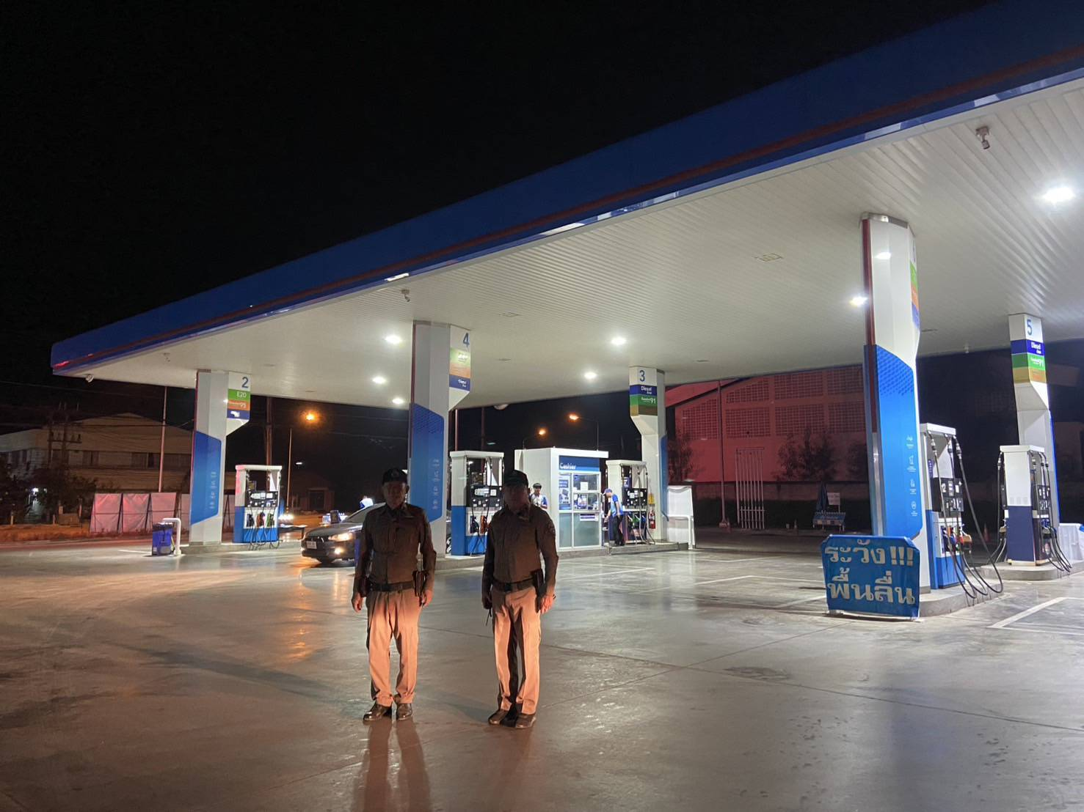
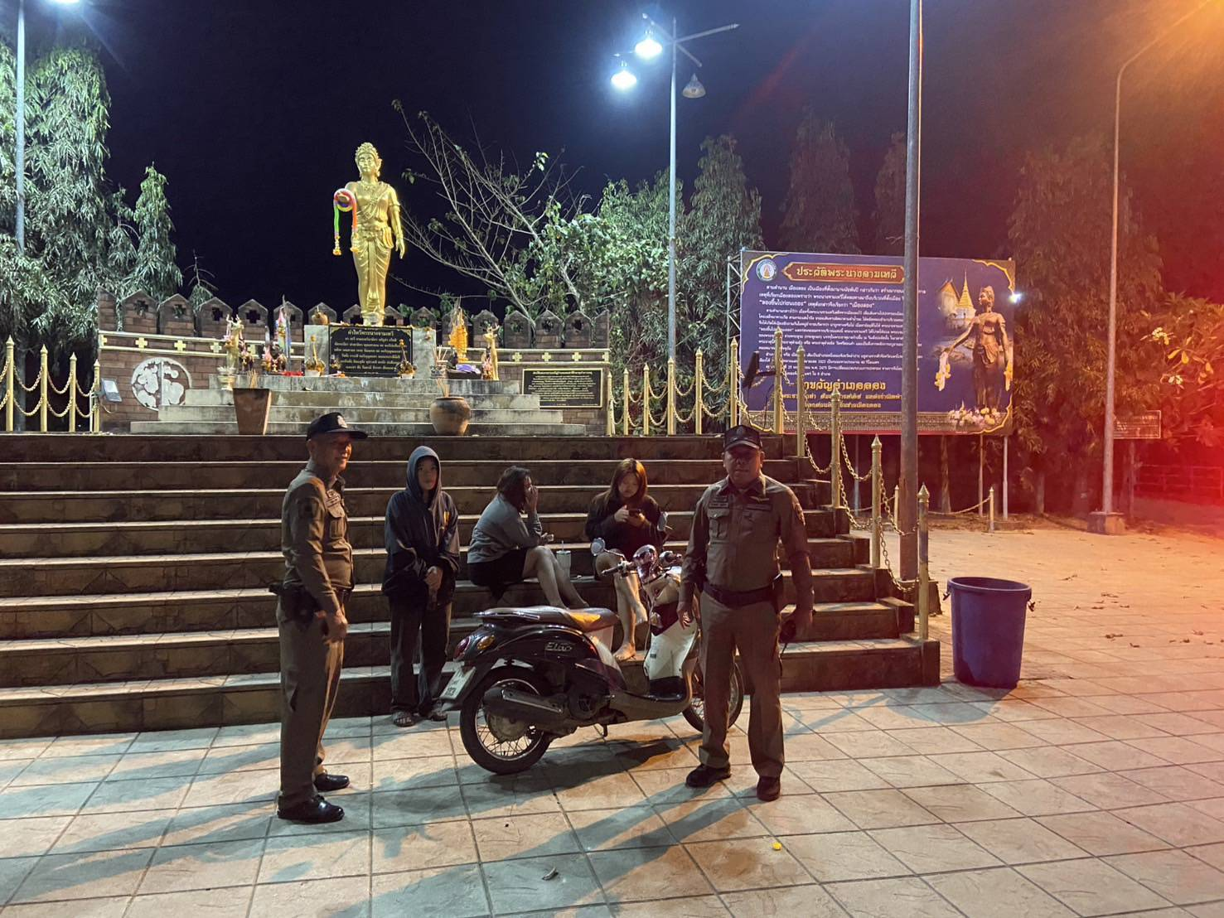

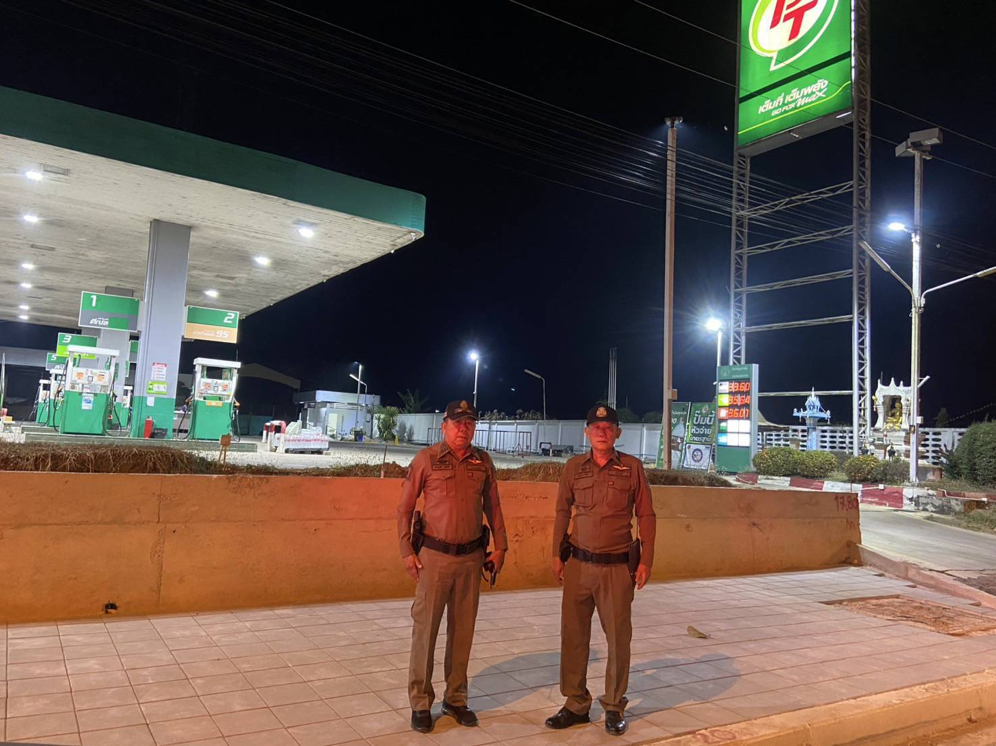
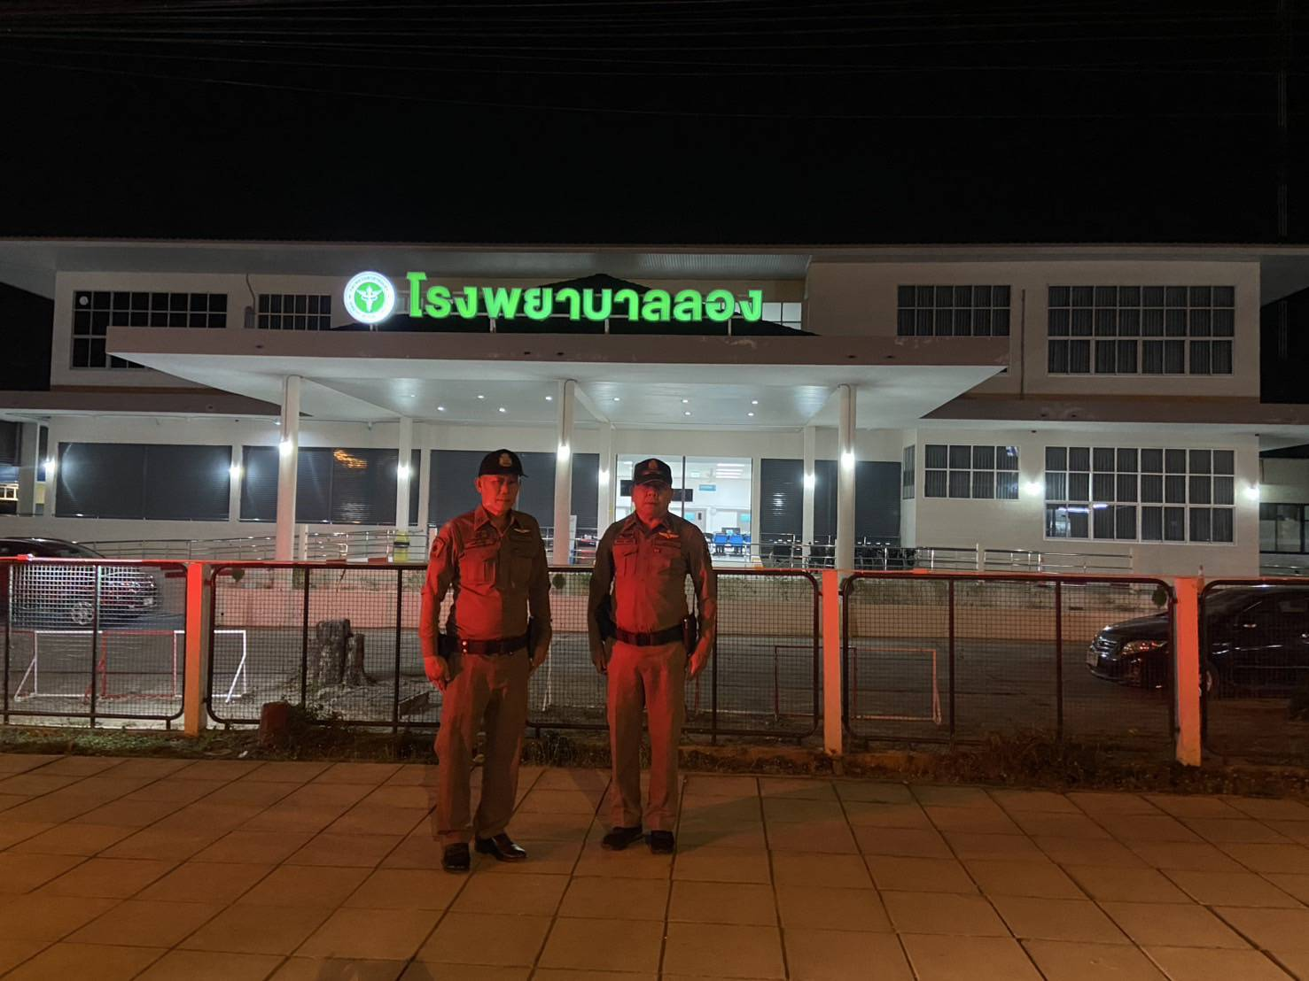

เมื่อวันที่ 20 กุมภาพันธ์ 2568 เวลา 09.30-11.30 น. ร.ต.ต.อภิชาติ แม่หล่าย รอง สว.(ป.) สภ.ลอง/ ร้อยเวร 20 พร้อมสายตรวจรถยนต์ 201 ว.4 ร่วมกับเจ้าหน้าที่สำนักงานการปฏิรูปที่ดินจังหวัดแพร่, ปลัดอำเภอลอง, นายกตำบลทุ่งแล้ง, กำนันตำบลทุ่งแล้ง, จนท.ทหาร ม.พัน12 และเจ้าหน้าที่ป่าไม้ เนื่องจากได้ตรวจพบชาวบ้านมีการไถปรับพื้นที่เป็นบริเวณกว้าง ในท้องที่บ้านหาดผาคัน หมู่ 8 ต.ทุ่งแล้ง อ.ลอง จ.แพร่
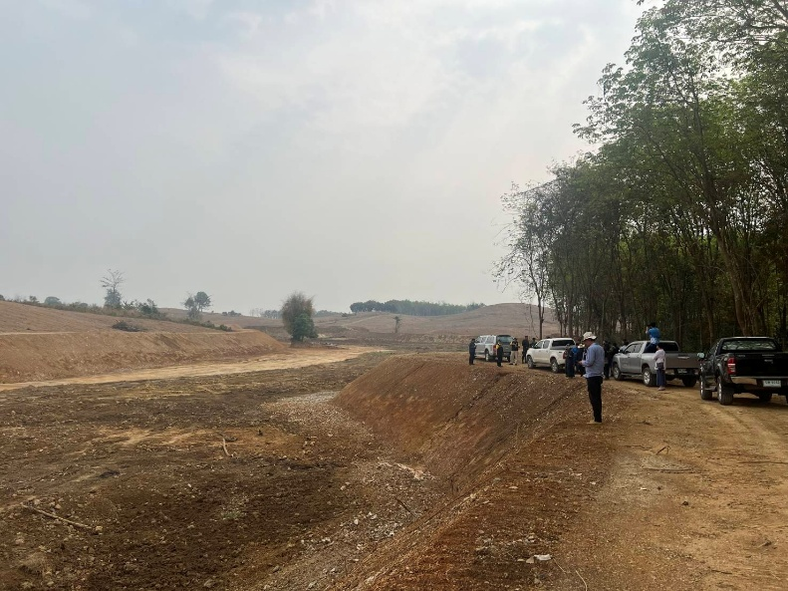
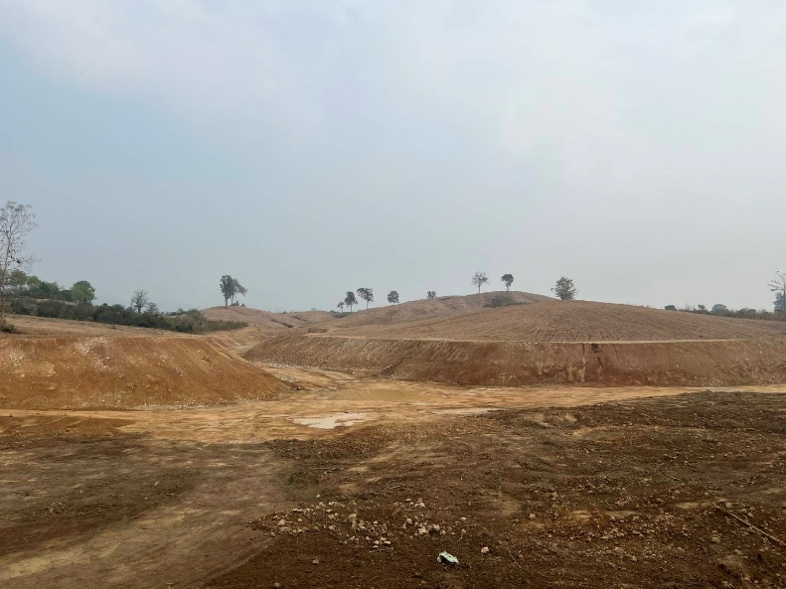
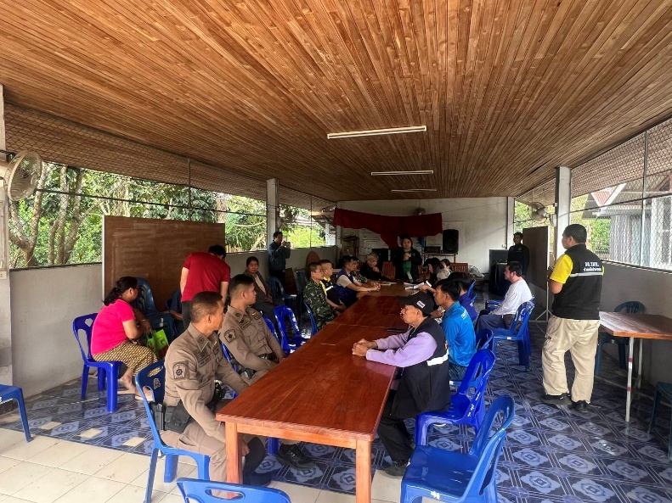
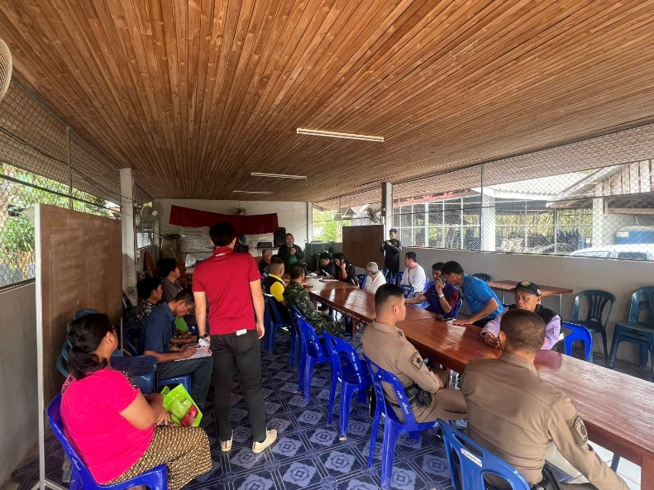
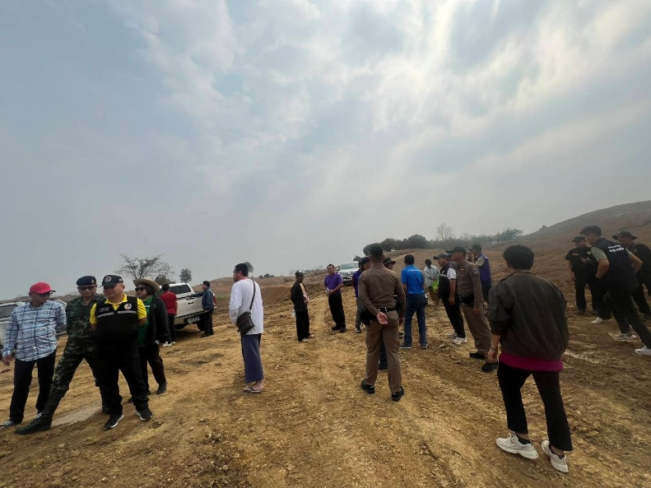
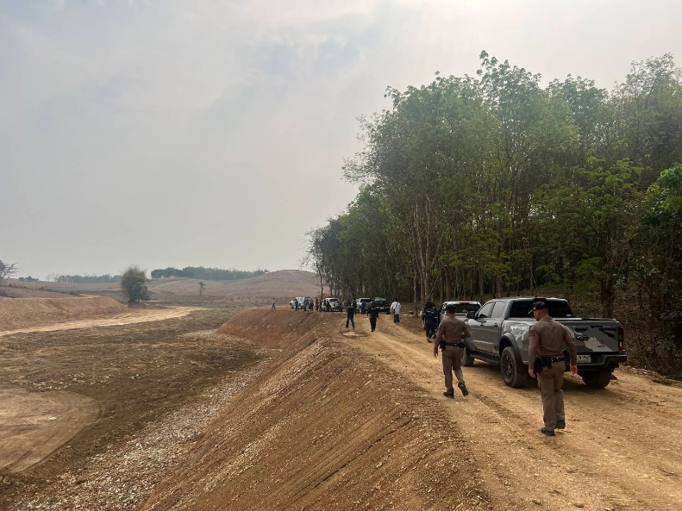

เมื่อวันที่ 26 กุมภาพันธ์ 2568 เวลา 20.00 น.ร.ต.ท.ศิรสิทธิ์ วงศ์ศิริ รอง สว.(ป) สภ.ลอง/ร้อยเวร20 พร้อมสายตรวจรถยนต์ 201 .ว.4 ตรวจดูเเลความปลอดภัยตามหนังสือขอความอนุเคราะห์จากสถานศึกษาต่างๆขอกำลังเจ้าหน้าที่ตำรวจชุดสายตรวจดูแลรักษาความปลอดภัย(ตู้แดง)
1.โรงเรียนลองวิทยา
2.วิทยาลัยการอาชีพลอง
3.กศน.ลอง
4.โรงเรียนจรูญลองรัตนาคาร
เหตุการณ์ทั่วไปปกติ
